Zapraszamy do zapoznania się z jądrowymi wiadomościami ze świata, z 14 czerwca 2021 r.

Materiał informacyjny
opracowany przez Departament Energii Jądrowej
Ministerstwa Klimatu i Środowiska

14 czerwca 2021 r.
Bieżący Przegląd Wydarzeń w Energetyce Jądrowej na Świecie

1. Irak planuje wdrożenie energetyki jądrowej
Drugi co do wielkości producent ropy w OPEC zmaga się z niedoborem energii elektrycznej wywołanym niewystarczającymi inwestycjami w starzejące się elektrownie – musi sprostać oczekiwanemu wzrostowi popytu o 50% do końca dekady.
Irak cierpi z powodu chronicznych niedoborów energii elektrycznej od czasu Wojny w Zatoce w 2003 roku. Obecnie dysponuje 18,4 gigawatami energii elektrycznej, w tym 1,2 gigawatami importowanymi z Iranu, to znacznie mniej niż nominalny popyt, który w normalnych warunkach wynosi prawie 28 gigawatów. Według Ministerstwa Energii szczytowe zużycie w upalnych miesiącach lipca i sierpnia przekracza 30 gigawatów. Do 2030 r. popyt ma osiągnąć 42 gigawaty. Niedobory energii elektrycznej są postrzegane przez wielu ekspertów od spraw bezpieczeństwa międzynarodowego jako istotna przyczyna niestabilności politycznej w tym kraju.
Spadające ceny ropy naftowej w ubiegłym roku pozbawiły Irak środków na utrzymanie i rozbudowę zaniedbywanego od dawna systemu elektroenergetycznego. Powstałe awarie wywołały protesty i niepokoje społeczne, które groziły obaleniem rządu. Kraj ten nie tylko musi sobie poradzić z niedoborem energii i wzrostem popytu, ale również ograniczyć emisje i produkować więcej wody do picia oraz do celów gospodarczych poprzez odsalanie wody morskiej.
Irak zamierza zbudować osiem reaktorów jądrowych o mocy około 11 GWe, powiedział Kamal Hussain Latif, przewodniczący Irackiego Urzędu Regulacji Źródeł Promieniotwórczych. Budowa elektrowni jądrowych może pomóc zakończyć masowe przerwy w dostawach energii elektrycznej, choć kraj stanie przed poważnymi wyzwaniami finansowymi i geopolitycznymi, aby zrealizować swój plan.
Energia jądrowa, która nie wytwarza dwutlenku węgla, może pomóc w wysiłkach państw Zatoki Perskiej na rzecz ograniczenia emisji, wdrożenie energetyki jądrowej umożliwiłoby im również przeznaczenie większej ilości cennych węglowodorów na eksport.
Rząd w Bagdadzie na inwestycje w energetykę jądrową rzędu 40 miliardów dolarów będzie szukał finansowania u potencjalnych partnerów, zakładając zwrot kosztów w ciągu 20 lat, dodając, że omawiał już współpracę z urzędnikami rosyjskimi i południowokoreańskimi, a kolejne spotkania mają się odbyć z dyplomatami francuskimi i amerykańskimi. Władze jądrowe wybrały 20 potencjalnych lokalizacji reaktorów, a Latif zasugerował, że pierwsze kontrakty mogą zostać podpisane w przyszłym roku.
Rząd będzie również musiał uporać się z geopolitycznymi problemami związanymi z bezpieczeństwem energii jądrowej, które hamowały ambicje nuklearne w innych częściach regionu.
Więcej na:
https://www.nucnet.org/news/baghdad-working-on-plan-for-eight-commercial-nuclear-reactors-6-5-2021
https://www.aljazeera.com/economy/2021/6/8/iraq-plans-nuclear-power-plants-to-tackle-electricity-shortage
2. Energoatom zawiera kolejny kontrakt z Westinghouse na dostawę paliwa jądrowego
Westinghouse i Energoatom podpisały kontrakt na dostawę paliwa do reaktorów WWER-440 działających w elektrowni jądrowej Równe na Ukrainie.
Umowę na opracowanie i dostarczenie dokumentacji licencyjnej podpisali p.o. Prezesa Energoatomu, Petro Kotin oraz Wiceprezes i Dyrektor Zarządzający na Europę Północną i Wschodnią Westinghouse, Aziz Dag. Ceremonia odbyła się w obecności Ministra Energii, Hermana Hałuszczenki.
Pierwsza eksperymentalna partia zestawów paliwowych (do 12) wyprodukowana przez Westinghouse ma zostać w 2024 roku załadowana do rdzenia reaktora WWER-440/V-213 o mocy 384 MWe, zainstalowanego w bloku nr 2 w EJ Równe. Łączna wielkość dostaw w ramach kontraktu przewiduje co najmniej 1056 zestawów paliwowych.
Zdaniem ministra Hałuszczenki długoletnia i owocna współpraca z Westinghouse oznacza, że Ukraina jest „na dobrej drodze” do wzmocnienia swojej niezależności energetycznej, a współpraca między Ukrainą a Stanami Zjednoczonymi w dziedzinie energetyki jądrowej ma znaczenie strategiczne.
Nowy kontrakt bazuje na dotychczasowych doświadczeniach współpracy z Westinghouse w zakresie dywersyfikacji dostaw paliwa jądrowego do reaktorów WWER-1000 po podpisaniu umowy we wrześniu ubiegłego roku. Kolejnym krokiem przed wprowadzeniem paliwa Westinghouse do reaktorów WWER-440 w ukraińskich elektrowniach jądrowych jest jego licencjonowanie zgodnie z przepisami krajowymi.
Paliwo Westinghouse WWER-1000 jest obecnie eksploatowane w sześciu reaktorach jądrowych na Ukrainie. Do końca tego roku dostawy paliwa wzrosną do siedmiu transz rocznie – czterech dla elektrowni Zaporoże, dwóch dla elektrowni Ukraina Płd. i jednej dla elektrowni Równe. Pierwsza umowa pomiędzy Energoatomem i Westinghouse została podpisana w 2008 roku. Dziesięć lat później została przedłużona do 2025 roku.
Więcej na:
https://www.world-nuclear-news.org/Articles/Energoatom-contracts-Westinghouse-for-VVER-440-fue
3. Nowe reaktory zastąpią stare elektrownie węglowe w Wyoming
TerraPower, gubernator stanu Wyoming Mark Gordon i PacifiCorp ogłosili zamiar uruchomienia projektu demonstracyjnego reaktora Natrium, który ma zostać zbudowany w byłej elektrowni węglowej w Wyoming. Firmy oceniają kilka potencjalnych lokalizacji, a decyzja o lokalizacji spodziewana jest do końca tego roku.
U podstaw projektu leży reaktor prędki typu basenowego chłodzony sodem o mocy 345 MWe pracujący na paliwie HALEU (high assay low enriched uranium). Jest on połączony z systemem magazynowania energii na bazie stopionej soli. Technologia magazynowania może zwiększyć moc systemu do 500 MWe przez ponad pięć i pół godziny, gdy jest to niezbędne, gdy energia elektryczna ze źródeł odnawialnych nie jest dostępna.
Ten innowacyjny dodatkowy magazyn energii umożliwia bezproblemową integrację elektrowni Natrium ze źródłami odnawialnymi i może prowadzić do szybszej i bardziej opłacalnej dekarbonizacji wytwarzania energii elektrycznej.
Lokalizacja zakładu demonstracyjnego Natrium zostanie ogłoszona do końca 2021 r. Elektrownia zastąpi jedną z czterech elektrowni węglowych zarządzanych przez PacifiCorp.: Jim Bridger w pobliżu Rock Springs, Naughton w Kemmerer, Dave Johnston w Glenrock lub Wyodak w pobliżu Gillette, które mają być zamknięte w latach 2023-28.
Burmistrzowie każdej lokalizacji powiedzieli, że ich społeczności z zadowoleniem przyjmą wzrost gospodarczy zarówno w budownictwie, jak i długoterminowych miejscach pracy. Zachwalali również zdolność swojej wykwalifikowanej siły roboczej do przejścia z technologii węglowej na technologię jądrową.
Projekt demonstracyjny w Wyoming będzie w pełni funkcjonalną elektrownią i ma na celu walidację cech projektowych, konstrukcyjnych i operacyjnych technologii Natrium. Bechtel będzie partnerem projektowym, licencyjnym, inżynieryjnym, zaopatrzeniowym i budowlanym (EPC) zakładu Natrium. Według Chrisa Levesque, prezesa i dyrektora generalnego TerraPower, umieszczenie Natrium w byłej elektrowni węglowej PacifiCorp w Wyoming jest właściwym posunięciem, ponieważ pokazałoby, że zaawansowany reaktor jądrowy może rozwiązać wyzwania, przed którymi stoją przedsiębiorstwa energetyczne, pracując nad zwiększeniem niezawodności sieci i stabilność przy jednoczesnym osiągnięciu celów dekarbonizacji i redukcji emisji.
Prace TerraPower nad projektem Natrium są finansowane w ramach umowy o podziale kosztów z Departamentem Energii USA (DOE), aby zbudować go jako projekt demonstracyjny. W październiku 2020 r. DOE w ramach programu Advanced Reactor Demonstration Program (ARDP) przyznał TerraPower 80 mln USD początkowego finansowania na zademonstrowanie technologii Natrium. TerraPower podpisała umowę o współpracy z DOE w maju 2021 roku.
Koszt elektrowni oraz harmonogram jej licencjonowania i budowy nie zostały jeszcze ustalone. Ponieważ projekt reaktora, który jest oparty na reaktorze GE Hitachi PRISM, nie został jeszcze zgłoszony do NRC w celu oceny bezpieczeństwa, rzeczywista eksploatacja reaktora jest wciąż sprawą przyszłości, chociaż program DOE ARDP wymaga, aby był on uruchomiony do roku 2028.
Uran do zasilania reaktora w paliwo pochodzić ma z kopalń znajdujących się na terenie stanu Wyoming. W roku 2020 TerraPower rozpoczął współpracę z firmą Centrus, która ma zbudować zakład wzbogacania uranu do poziomu 19,7% U-235 i produkować paliwo HALEU.
Więcej na:
https://neutronbytes.com/2021/06/03/new-lamps-for-old-terrapower-plans-an-advanced-reactor-to-replace-a-wyoming-coal-plant/
4. Koreańska współpraca w zakresie badań SMR do zastosowań morskich
Koreański Instytut Badań Jądrowych (KAERI) i stocznia Samsung Heavy Industries ogłosili plany współpracy przy opracowaniu reaktora na stopione sole (MSR) przeznaczonego do napędu statków i pływających elektrowni jądrowych. Samsung Heavy prowadzi również prace badawczo-rozwojowe nad wykorzystaniem amoniaku i wodoru jako paliwa dla statków, starając się znaleźć alternatywne, niskoemisyjne opcje napędu.
Umowa o współpracy podpisana przez obie organizacje 8 czerwca w stoczni Shanghai Heavy Geoje obejmuje wspólne badania nad technologią MSR. Obejmie to zaprojektowanie małego reaktora modułowego do pracy na morzu, opracowanie technologii/sprzętu i weryfikację wydajności, opracowanie modelu biznesowego i ocenę ekonomiczną morskich produktów jądrowych.
„MSR to bezemisyjne źródło energii, które może skutecznie reagować na problemy związane ze zmianami klimatu i jest technologią nowej generacji, która spełnia wizję Samsung Heavy Industries” – powiedział prezes firmy, Jin-taek Jeong. Rozwój statków transportowych z napędem opartym na technologii MSR „może zmienić zasady gry w międzynarodowej logistyce. MSR to bezemisyjne źródło energii, które może skutecznie reagować na problemy związane ze zmianami klimatu” – dodał prezes KAERI Won-seok Park. Żegluga jest postrzegana jako sektor trudny do redukcji emisji. Międzynarodowa Organizacja Morska dąży do zmniejszenia emisji gazów cieplarnianych z żeglugi międzynarodowej o co najmniej 50% do 2050 r. w porównaniu z 2008 r., a docelowo do ich całkowitego wyeliminowania.
Południowokoreańska firma Kepco Engineering & Construction Company oraz Daewoo Shipbuilding & Marine Engineering podpisały w ubiegłym roku Memorandum of Understanding dotyczące współpracy w zakresie rozwoju pływających elektrowni jądrowych. Pierwsza pływająca elektrownia jądrowa w Rosji, Akademik Łomonosow, zaczęła dostarczać energię elektryczną w grudniu 2019 r. do odizolowanej sieci centrum energetycznego Chaun-Bilibino w Pevku, w regionie Czukotki na Dalekim Wschodzie Rosji.
China National Nuclear Corporation i China General Nuclear również ogłosiły plany budowy demonstracyjnych małych modułowych wielozadaniowych reaktorów do pracy na morzu.
Więcej na:
https://www.world-nuclear-news.org/Articles/Korean-collaboration-to-research-marine-SMR
5. Kanadyjski instytut rozpoczyna studium wykonalności dla wodoru jądrowego
Kanadyjski Nuclear Innovation Institute (NII) rozpoczął badanie dotyczące roli energii jądrowej we wspieraniu rozwijającej się gospodarki wodorowej, które oceni wykonalność techniczną i uzasadnienie biznesowe dla produkcji wodoru z wykorzystaniem bezemisyjnej energetyki jądrowej. Prace będą prowadzone przez firmę projektową, inżynieryjną i konsultingową Arcadis, wspieraną przez NII i partnerów projektu - Bruce Power i Greenfield Global.
„Wodór jest gotowy do odegrania kluczowej roli w przyszłości zerowej netto” – powiedział David Campbell, dyrektor Bruce Power Center for Next Generation Nuclear w NII. Ten projekt ma odpowiedzieć na pytanie w jaki sposób energia jądrowa może zapewnić czysty, przystępny cenowo wodór, którego Ontario będzie potrzebowało, aby kontynuować dekarbonizację swojej gospodarki.
Nowe badanie będzie skupiać się na potencjale produkcji i wykorzystania wodoru w Ontario, a także oceni wykonalność lokalnego projektu pilotażowego w celu wykazania ekonomiki technologii, w ramach przygotowań do szybkiego wzrostu gospodarki wodorowej. Jego celem jest zbadanie korzyści, jakie projekt wodorowy może przynieść regionowi, w tym nowych możliwości eksportowych, partnerstw handlowych między lokalnymi sprzedawcami oraz tworzenia dobrze płatnych miejsc pracy.
W ubiegłym roku rząd kanadyjski uruchomił strategię wodorową dla Kanady, aby pobudzić inwestycje i partnerstwa w celu ustanowienia Kanady jako globalnego dostawcy wodoru. Ta strategia postrzega technologię niskoemisyjnego i bezemisyjnego paliwa wodorowego jako kluczową część narodowej drogi do zerowej emisji dwutlenku węgla netto do 2050 roku. Hrabstwo Bruce jest „dobrze przygotowane”, aby rozwijać gospodarkę wodorową, twierdzą organizacje.
„Dzięki Bruce Power i przemysłowi jądrowemu Ontario ma głęboko zdekarbonizowany system energetyczny” – powiedział prezes i dyrektor generalny Bruce Power Mike Rencheck. „Możemy wykorzystać ten system jako przewagę konkurencyjną, aby przyciągnąć nowe inwestycje w innowacje i obniżyć emisyjność innych sektorów gospodarki poprzez produkcję i wykorzystanie wodoru jako czystego alternatywnego paliwa”.
Więcej na:
https://www.world-nuclear-news.org/Articles/Canadian-institute-launches-nuclear-hydrogen-feasi

Czy wiesz, że…

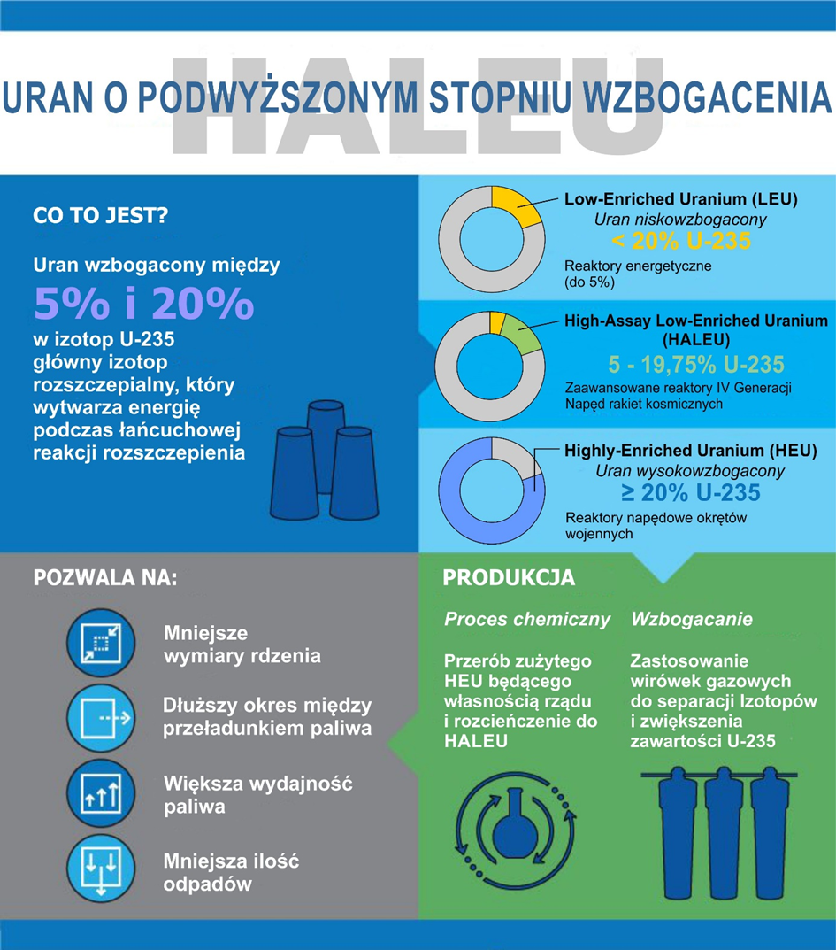

Materiał DEJ opracowany na podstawie: WNN, NucNet, Al Jazeera.

